# ГБОУ ДОД Дворец детского (юношеского) творчества Московского района Санкт-Петербурга

# Музыкальный отдел

**Музыкальный театр «Кантабиле».**

**Методическая разработка**

**Работа концертмейстера над подбором музыкального материала к спектаклям без музыки**

**и переложению авторской музыки**

**Составитель: Спасский Б. Л. –**

**педагог дополнительного образования**

**Консультант:** **Павлова С.В**.-

**методист музыкального отдела**

**Санкт-Петербург**

**2015**

**год**

**Информационная карта.**

1. Спасский Борис Леонидович
2. Стаж работы – 2 года
3. Категория - нет
4. Отдел - Музыкальный
5. Театр «Кантабиле»
6. Образовательная программа - Дополнительная общеобразовательная общеразвивающая программа «Мастерство юного актера». Составитель Иванов В. А.; Дополнительная общеобразовательная общеразвивающая программа «Актёрское мастерство». Составитель Бараненко В.М.
7. Вид методической работы – методическая разработка
8. Название методической работы - **Работа концертмейстера над подбором музыкального материала к спектаклям без музыки и переложению готовой авторской музыки**

**Содержание.**

**Информационная карта**........................................................2

**Введение**……………………………………………………...4

**Основная часть**

**Раздел I**

*Подбор музыкального материала к спектаклю «Почта» по одноимённому стихотворению С. Я. Маршака………….*5

*Подбор музыкального материала к спектаклю «Сказка о глупом мышонке» по одноимённому стихотворению С. Я. Маршака……………………………………………………………..*7

**Раздел II**

*Переложение готовой авторской музыки композитора М. Минкова к фильму «Незнайка с нашего двора» (1983) для создания музыкального спектакля «Незнайка»……………...*10

*Переложение готовой авторской музыки композитора М. Минкова к фильму «Тайна снежной королевы» (1986) для создания музыкального спектакля «Снежная королева*»….10

**Выводы**…………………………………………….…………..11

**Литература**…………………………………………………….12

**Приложения**

*Сканированные ноты к спектаклю «Незнайка»………………*13

*Сканированные ноты к спектаклю «Снежная королева»…..*15

**Введение**

В репертуаре детских театров  много пьес, сказок, которые трудно представить без музыкального сопровождения. Ведь порой именно музыка является основным материалом, помогающим создать нужную атмосферу на сцене, усилить эмоциональное восприятие, убедительно и ярко показать образы персонажей.

Режиссёр спектакля указывает те места в спектакле, где должна звучать музыка, при этом, не называя конкретное музыкальное произведение. В этом случае концертмейстер должен подобрать музыкальный материал, согласуя его с характерами персонажей, сюжетом пьесы, временем и местом действия.

Приступая к составлению своего плана музыкального оформления спектакля, концертмейстер исходит, прежде всего, из жанра пьесы, из режиссёрского замысла постановки.

Музыка может выполнять**иллюстративно-изобразительную функцию,** иллюстрируя то, что происходит на сцене. При творческом решении вопроса музыка в этой функции может помочь зрителю полнее почувствовать сценическое действие и разнообразить впечатления.

Удачно подобранные музыкальные фрагменты, введённые в спектакль, помогают раскрыть суть,  как всего спектакля, так и отдельных сцен. Музыкальные темы, связанные с персонажами, характеризуют действующих лиц. Точный и яркий музыкальный образ всегда  помогает действию на сцене в целом.

Музыка к спектаклю подбирается из ранее созданных произведений, написанных по другому поводу. Музыкальное сопровождение должно соизмеряться с содержанием и масштабом постановки, оно не должно противоречить ни оформлению спектакля, ни  поведению героев на сцене.

Определяющим моментом при подборе музыки могут служить образы отдельных действующих лиц или общая характеристика определенных групп лиц.

Подбор музыки к спектаклям часто связан с необходимостью выразить различные чувства: радость, юмор, героику и т.д. В этом случае невозможно обойтись без богатого наследия классической и современной музыки. Наибольшее эмоциональное воздействие на зрителя музыка производит лишь при её экономном введении и именно в тех местах, где она дополняет сценическое действие и помогает его восприятию.

В процессе репетиционной работы над спектаклем выверяется отобранный музыкальный материал, насколько он подходит в той или иной сцене.

**Основная часть**

**Раздел I**. **Подбор музыкального материала к спектаклю «Почта» по одноимённому стихотворению С. Я. Маршака.**

Музыкальные фрагменты выполняют как иллюстративно-изобразительную функцию, так и создают эмоциональную атмосферу спектакля.

**ПОЧТА**

*Перед началом спектакля звучит короткая весёлая музыкальная тема «Пенсильванская полька» из х/ф «День сурка» (1993)*

Кто стучится в дверь ко мне

С толстой сумкой на ремне,

С цифрой 5 на медной бляшке,

В синей форменной фуражке?

Это он,

Это он,

Ленинградский почтальон.

У него сегодня много

Писем в сумке на боку,-

Из Ташкента, Таганрога,

Из Тамбова и Баку.

В семь часов он начал дело,

В десять сумка похудела,

А к двенадцати часам

Всё разнёс по адресам.

- Заказное из Ростова

Для товарища Житкова!

- Заказное для Житкова?

Извините, нет такого!

Где же этот гражданин?

Улетел вчера в Берлин.

*Звучит главная тема из фильма «АС из асов» композитора Владимира Косма.*

Житков за границу

По воздуху мчится -

Земля зеленеет внизу.

А вслед за Житковым

В вагоне почтовом

Письмо заказное везут.

*Звучит мелодия В. Шаинского «Голубой вагон»*

Пакеты по полкам

Разложены с толком,

В дороге разборка идёт,

И два почтальона

На лавках вагона

Качаются ночь напролёт.

Открытка - В Дубровку,

Посылка - В Покровку,

Газета – на станцию Клин.

Письмо - В Бологое.

А вот заказное

Пойдёт за границу - в Берлин.

Идет берлинский почтальон,

Последней почтой нагружен.

Одет таким он франтом:

Фуражка с красным кантом.

На темно-синем пиджаке

Лазурные петлицы.

Идет и держит он в руке

Письмо из-за границы.

Кругом прохожие спешат.

Машины шинами шуршат,

Одна другой быстрее,

По Липовой аллее.

Подводит к двери почтальон,

Швейцару старому поклон.

Письмо для герр Житкова

Из номера шестого!

Вчера в одиннадцать часов

Уехал в Англию Житков!

*В качестве лирической темы звучит колыбельная из х/ф «Мери Поппинс» (У. Дисней. 1964, музыка – Ричард и Роберт Шерман)*

*Следующий музыкальный фрагмент звучит в конце спектакля:*

Честь и слава почтальонам,

Утомлённым, запылённым,

Слава честным почтальонам

С толстой сумкой на ремне!

*В качестве весёлого happy end звучит песня «Как следует смажь оба кольта» из х/ф «Человек с бульвара Капуцинов» композитора Г. Гладкова.*

**Подбор музыкального материала к спектаклю «Сказка о глупом мышонке» по одноимённому стихотворению С. Я. Маршака.**

Музыкальные темы, связанные с персонажами, характеризуют действующих лиц и помогают действию на сцене в целом.

.

**Сказка о глупом мышонке**

Пела ночью мышка в норке:

- Спи, мышонок, замолчи!

*Звучит песня «Старый рояль» из х/ф «Мы из джаза» (композитор М. Минков)*

Дам тебе я хлебной корки

И огарочек свечи.

Отвечает ей мышонок:

- Голосок твой слишком тонок.

Лучше, мама, не пищи,

Ты мне няньку поищи!

Побежала мышка-мать,

Стала утку в няньки звать:

*Звучит главная тема из х/ф «Высокий блондин в чёрном ботинке» (композитор В. Косма)*

- Приходи к нам, тётя утка,

Нашу детку покачать.

Стала петь мышонку утка:

- Га-га-га, усни, малютка!

После дождичка в саду

Червячка тебе найду.

Глупый маленький мышонок

Отвечает ей спросонок:

- Нет, твой голос нехорош.

Слишком громко ты поёшь!

Побежала мышка-мать,

Стала жабу в няньки звать:

*Звучит тема из «Танца часов» ( композитор А. Понкьели)*

- Приходи к нам, тётя жаба,

Нашу детку покачать.

Стала жаба важно квакать:

- Ква-ква-ква, не надо плакать!

Спи, мышонок, до утра,

Дам тебе я комара.

Глупый маленький мышонок

Отвечает ей спросонок:

- Нет, твой голос нехорош.

Очень скучно ты поёшь!

Побежала мышка-мать

Тетю лошадь в няньки звать:

*Звучит тема из х/ф «Собака Баскервилей» (композитор В. Дашкевич)*

- Приходи к нам, тётя лошадь,

Нашу детку покачать.

- Иго-го! - поёт лошадка. -

Спи, мышонок, сладко-сладко,

Повернись на правый бок,

Дам овса тебе мешок.

Глупый маленький мышонок

Отвечает ей спросонок:

- Нет, твой голос нехорош.

Очень страшно ты поёшь!

Стала думать мышка-мать:

Надо курицу позвать.

*Звучит главная тема из пьесы «Синкопированные часы» (композитор Л. Андерсон)*

- Приходи к нам, тётя клуша,

Нашу детку покачать.

Закудахтала наседка:

- Куд-куда, не бойся, детка!

Забирайся под крыло:

Там и тихо и тепло.

Глупый маленький мышонок

Отвечает ей спросонок:

- Нет, твой голос нехорош.

Этак вовсе не уснёшь!

Побежала мышка-мать,

Стала щуку в няньки звать:

*Звучит тема профессора Фейда из х/ф «Большие гонки» (композитор Г. Манчини)*

- Приходи к нам, тётя щука,

Нашу детку покачать.

Стала петь мышонку щука -

Не услышал он ни звука:

Разевает щука рот,

А не слышно, что поёт...

Глупый маленький мышонок

Отвечает ей спросонок:

- Нет, твой голос нехорош.

Слишком тихо ты поёшь!

Побежала мышка-мать,

Стала кошку в няньки звать:

*Звучит песня «Старый рояль» из х/ф «Мы из джаза» (композитор М. Минков)*

- Приходи к нам, тётя кошка,

Нашу детку покачать.

Стала петь мышонку кошка:

- Мяу-мяу, спи, мой крошка!

Мяу-мяу, ляжем спать,

Мяу-мяу, на кровать.

Глупый маленький мышонок

Отвечает ей спросонок:

- Голосок твой так хорош.

Очень сладко ты поёшь!

Прибежала мышка-мать,

Поглядела на кровать,

Ищет глупого мышонка,

А мышонка не видать.

*Звучит песня «Старый рояль» из х/ф «Мы из джаза» (композитор М. Минков)*

**Раздел II. Переложение готовой авторской музыки композитора М. Минкова к фильму «Незнайка с нашего двора» (1983) для создания музыкального спектакля «Незнайка»**

Прилагаются сканированные ноты, записанные концертмейстером Спасским Б. Л. с саундтреков к фильму «Незнайка с нашего двора» по слуху в переложении для фортепиано.

**Переложение готовой авторской музыки композитора М. Минкова к фильму «Тайна снежной королевы» (1986) для создания музыкального спектакля «Снежная королева»**

Прилагаются сканированные ноты, записанные концертмейстером Спасским Б. Л. с саундтреков к фильму «Снежная королева» по слуху в переложении для фортепиано.

**Выводы**

Прослушивание и поиски нового музыкального материала позволяют накапливать необходимые музыкальные впечатления, чтобы не было однотипности оформления сценических работ.

Умение слушать музыку, определять её соответствие характеру, форме и художественному замыслу спектакля, умение отбирать музыкальные произведения по продолжительности и последовательности их включения в спектакль – искусство, вытекающее из мастерства режиссёра и концертмейстера, работающих над музыкальным оформлением спектакля.

**Литература**

Ю. И. Козюренко. Музыкальное оформление спектакля.

http://biblioteka.portal-etud.ru/book/yu-i-kozyurenko-muzykalnoe-oformlenie-spektaklya

**Приложения**

***Сканированные ноты к спектаклю «Незнайка»***

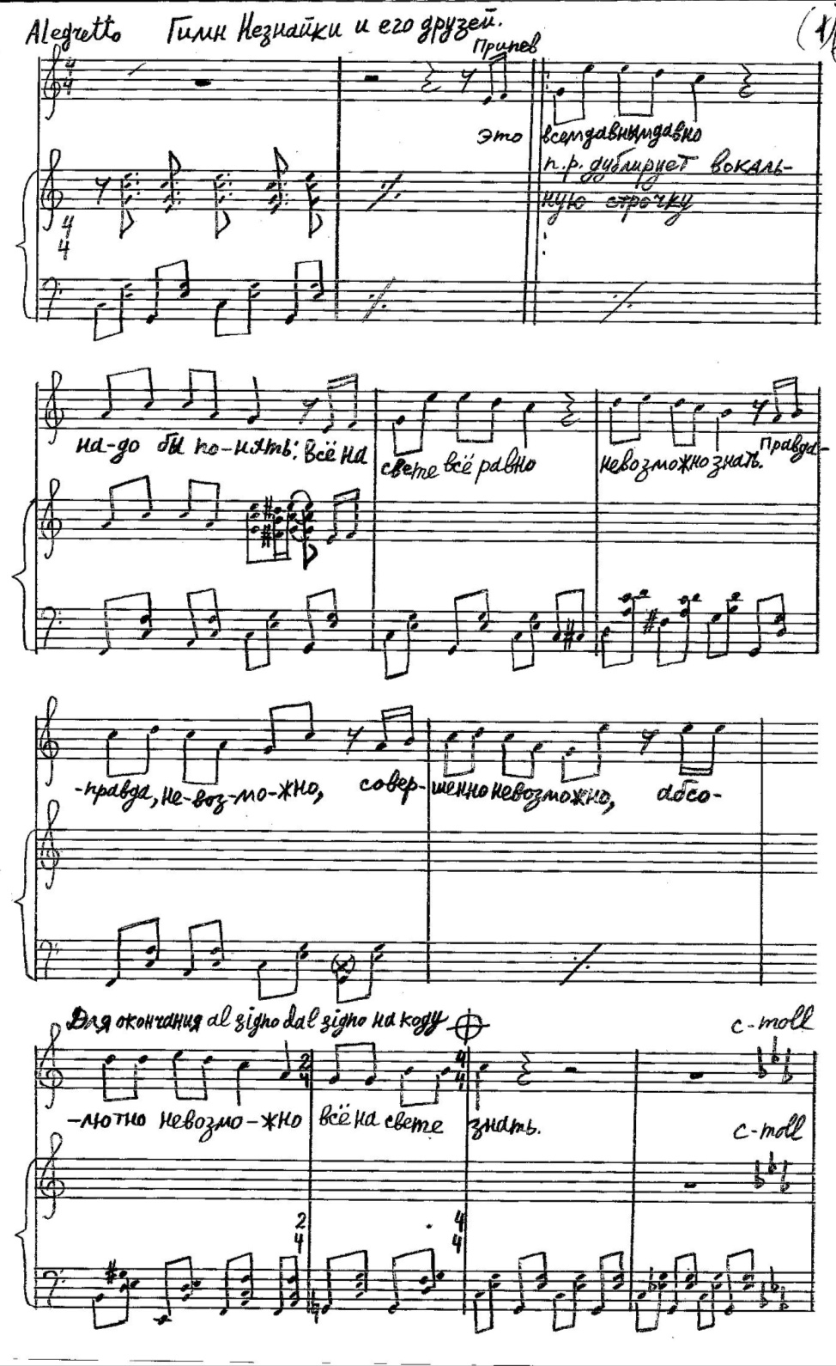

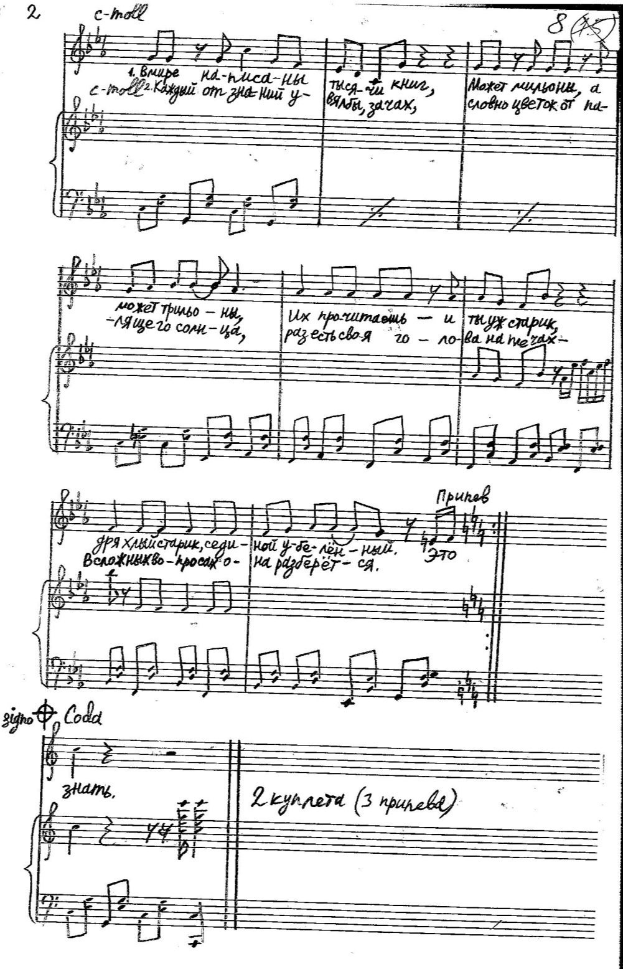

***Сканированные ноты к спектаклю «Снежная королева»***

